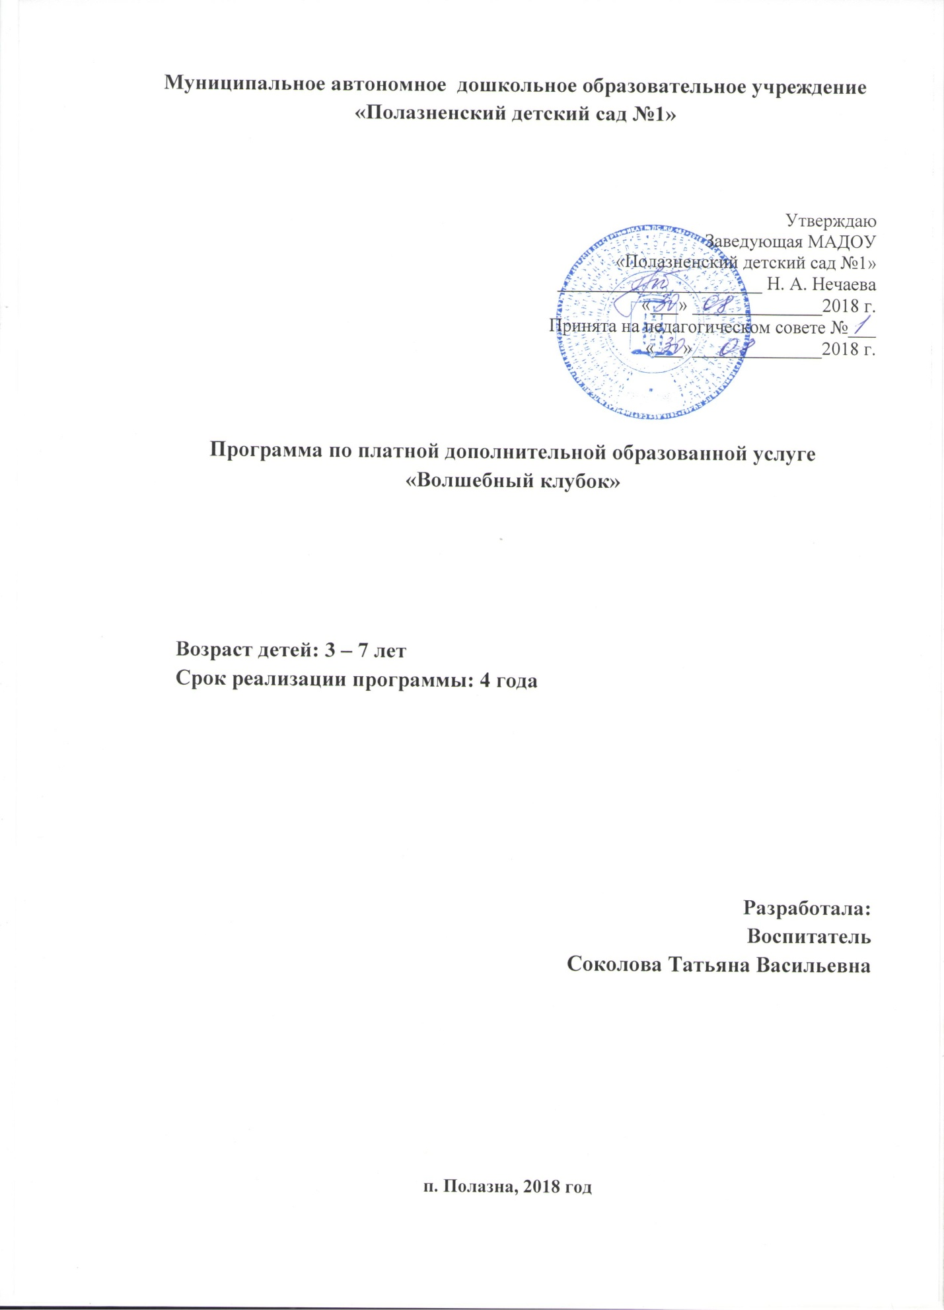Муниципальное автономное дошкольное образовательное учреждение
«Полазненский детский сад №1»

Утверждаю
Заведующая МАДОУ
«Полазненский детский сад №1» ______________________ Н. А. Нечаева
«___» ______________2018 г.
Принята на педагогическом совете №___
«___»______________2018 г.

Программа по платной дополнительной образованной услуге
«Волшебный клубок»

Возраст детей: 3 – 7 лет
Срок реализации программы: 4 года

Разработала:
Воспитатель
Соколова Татьяна Васильевна

п. Полазна, 2018 год
Пояснительная записка.
Проблема развития детского творчества в настоящее время является одной из наиболее актуальных проблем, ведь речь идет о важнейшем условии формирования индивидуального своеобразия личности уже на первых этапах ее становления.
Необходимость в создании данного направления существует, так как она рассматривается как многосторонний процесс, связанный с развитием у детей творческих способностей, фантазии, внимания, логического мышления и усидчивости.
Актуальность программы:
Волокнистые материалы мало используют в практике организации ручного труда в детском саду и школе. Однако именно пряжа, ткань и нитки являются основным материалом для многих художественных техник. Кроме того, обработка волокнистых материалов не только позволяет ребёнку сделать своими руками красочные поделки, но и оказывает положительное влияние на развитие мелкой моторики руки, глазомера, эстетического вкуса и творческих способностей.
Задачи:
Обучающие:
1. Формировать технические умения и навыки в работе с разнообразным материалом, в том числе – нестандартным.
2. Обучать различным приёмам работы с пряжей.
3. Формировать умения следовать устным инструкциям.
4. Учить способам создания самостоятельных предметов и поделок, поощрять вариативность и нестандартное решение отдельных задач.
Развивающие:
1. Развивать у детей чувство пропорции, гармонии цвета, чувство композиции и ритма.
2. Формировать художественный вкус.
3. Развивать мелкую моторику рук.
4. Развивать у детей способность работать руками, приучать к точным движениям пальцев, совершенствовать мелкую моторику рук, развивать глазомер.
Воспитательные:
1.Воспитывать у детей интерес к художественному ручному труду, формируя образное представление у детей, воспитывая и развивая их творческие способности.
2. Формировать культуру труда и совершенствовать трудовые навыки.
3. Способствовать созданию игровых ситуаций, расширять коммуникативные способности детей.
4 Учить аккуратности, умение бережно и экономно использовать материал, содержать в порядке рабочее место.
В процессе освоения программы детям сообщаются новые знания о форме, цвете, величине, пространственных отношениях, о различных свойствах пряжи, о вариативности использования волокнистых материалов. Каждая тема занятия сопровождается вопросами и заданиями, которые помогают реализовать поставленные задачи.
Цель: Развивать познавательные, конструктивные, творческие и художественные способности в процессе создания образов, используя различные волокнистые материалы и техники.
Тип программы: художественно-эстетическая.
Вид программы: развивающая.
Направление деятельности: прикладное творчество, конструирование.
Срок реализации программы: продолжительность образовательного процесса (этапы): 3 года (1 раз в неделю), средняя группа – 20 минут, старшая группа – 25 минут, подготовительная группа – 30 минут.
Возраст детей: участвующих в реализации платной дополнительной образовательной программы: дети от 4 до 7 лет.
Форма обучения: групповая.
Ожидаемые результаты: В результате обучения по данной программе учащиеся
- уметь определять свойства пряжи (цвет, толщина).
- уметь располагать аппликацию на фоне.
- уметь выбирать пряжу в зависимости от замысла изображения.
- уметь выбирать рациональные приёмы нарезания пряжи.
- уметь выполнять аппликацию из пряжи приёмами «насыпь» и «улитка».
- уметь изготовлять кисточки и помпоны из пряжи.
- уметь выполнять объёмные игрушки из шариков – паутинок.
- уметь выполнять приём навешивания нити и уметь выполнять несложные узлы в технике макраме.
Формы подведения итогов:
- индивидуальная (каждый ребёнок должен сделать свою поделку).
- коллективная (в процессе подготовки и выполнения коллективной композиции дети работают вместе, не разделяя обязанностей).
Учебно – тематический план дополнительной образовательной программы:
Программа дополнительного образования рассчитана на 3 года с детьми средней, старшей и подготовительной к школе группы. Для успешного освоения программы, численность детей в группе составляет 10 человек. Продолжительность занятия составляет 15 – 20 мин. для средней группе, 20 – 25 мин. для старшей группы и 25 – 30 мин. для подготовительной к школе группы. Занятия проводятся в двух подгруппах два раза в месяц с сентября по май.
1 год обучения средняя группа.
№ | тема | цели | сроки
1 | Облака | Познакомить с ватой как материалом для аппликации, её свойствами, приёмами приклеивания ваты на основу. | октябрь
2 | Одуванчики. | Продолжать знакомить с ватой как материалом для аппликации, её свойствами, приёмами приклеивания ваты на основу. | октябрь
3 | Кошечка. | Упражнять в плотно укладывании и наклеивании кусочков ваты на основу из картона. | октябрь
4 | Барашек. | Отрабатывать умение приклеивания ваты, планировать последовательность работы. | октябрь
5 | Зайчик. | Учить дополнять аппликацию деталями из бумаги и позволить проявить творческие способности. | ноябрь
6 | Зима - сугробы | Отрабатывать умение приклеивания ваты, планировать последовательность работы. | ноябрь
7 | Снеговик | Продолжать упражнять в плотно укладывании и наклеивании кусочков ваты на основу из картона. | ноябрь
8 | Белый медведь | Продолжать учить дополнять аппликацию деталями из бумаги и позволить проявить творческие способности. | ноябрь
9 | Заснеженное дерево. | Познакомить детей со свойствами пряжи. Учить выбирать пряжу в зависимости от замысла изображения. | декабрь
10 | Цыплёнок. | Упражнять в наклеивании мелко нарезанной пряжи приёмом «насыпь». | декабрь
11 | Ёлочка. | Закрепить умение выполнения аппликации из пряжи приёмом «насыпь», уточнить знания свойств пряжи( цвет, толщина, шероховатость). | декабрь
12 | Котёнок. | Продолжать упражнять в выполнении аппликации из пряжи приёмом «насыпь», аккуратно располагая материал на силуэтном изображении предмета. | декабрь
13 | Щенок. | Продолжать упражнять в наклеивании мелко нарезанной пряжи приёмом «насыпь». | январь
14 | Заяц. | Продолжать упражнять в выполнении аппликации из пряжи приёмом «насыпь» | январь
15 | Лиса. | Закрепить умение выполнения аппликации из пряжи приёмом «насыпь» | январь
16 | Медведь. | Продолжать упражнять в наклеивании мелко нарезанной пряжи приёмом «насыпь». | январь
17 | Коллективная работа «Зима» | Учить работать в коллективе, учить составлять композицию из отдельных элементов. | февраль
18 | Воздушные шары. | Познакомить детей с новым приёмом приклеивания ниток «улитка». | февраль
19 | Красивый узор | Упражнять в выполнении аппликации из пряжи приёмом «улитка», учить приклеивать нитки плотно друг к другу. | февраль
20 | Улитка. | Продолжать упражнять в выполнении аппликации из пряжи приёмом «улитка», учить приклеивать нитки плотно друг к другу. | февраль
21 | Рамка для фотографий. | Закрепить умение выполнять аппликацию из пряжи приёмом «улитка», уточнить знания свойств пряжи (цвет,толщина). | март
22 | Цветок. | Продолжать упражнять в выполнение аппликации из пряжи приёмом «улитка». | март
23 | Бусы | Продолжать учить приклеивать нитки плотно друг к другу. | март
24 | Цыплёнок. | Закрепить умение выполнять аппликацию из пряжи приёмом «улитка» | март
25 | Коллективная работа «Весна» | Продолжать учить работать в коллективе, учить составлять композицию из отдельных элементов. | апрель
26 | Кисточка. | Познакомить с использованием пряжи для изготовления объёмных игрушек. | апрель
27 | Игрушка. | Закрепить навык выполнения кисточки из пряжи, учить равномерно наматывать пряжу на полоску картона. | апрель
28 29 | Куколка. | Продолжать обучать наматывать нитки на картонную полоску, упражнять в завязывании узелков. | Апрель, май
30 | Рыбка. | Закрепить навык наматывания ниток на картон, учить оформлять поделку мелкими деталями | май
31 | Коллективная работа «Цветы». | Продолжать учить работать в коллективе, учить составлять композицию из отдельных элементов. | май

2 год обучения старшая группа.
№ | тема | Цели | сроки
1 | Праздничные шары | Познакомить с приёмом окрашивания ватного диска гуашью. | октябрь
2 | Золотая рыбка | Продолжать знакомить с приёмом окрашивания ватного диска гуашью. | октябрь
3 | Цветы. | Упражнять в окрашивании ватного диска гуашью. | октябрь
4 | Кошечка | Упражнять в плотно укладывании и наклеивании кусочков ваты на основу из картона. | октябрь
5 | Барашек | Отрабатывать умение приклеивания ваты, планировать последовательность работы. | ноябрь
6 | Зайчик | Учить дополнять аппликацию деталями из бумаги и позволить проявить творческие способности. | ноябрь
7 | Снеговик | Продолжать упражнять в плотно укладывании и наклеивании кусочков ваты на основу из картона. | ноябрь
8 | Белый медведь | Продолжать учить дополнять аппликацию деталями из бумаги и позволить проявить творческие способности. | ноябрь
9 | Цыплёнок | Продолжать упражнять в выполнении аппликации из пряжи приёмом «насыпь», аккуратно располагая материал на силуэтном изображении предмета. | декабрь
10 | Ёлочка | Закрепить умение выполнения аппликации из пряжи приёмом «насыпь», уточнить знания свойств пряжи (цвет, толщина, шероховатость). | декабрь
11 | Гриб | Учить использовать в аппликации два цвета мелко нарезанной шерстяной пряжи. | декабрь
12 | Коллективная работа «Корзина с фруктами» | Продолжать учить работать в коллективе, учить составлять композицию из отдельных элементов. | декабрь
13 | Коллективная работа «Зима» | Продолжать учить составлять композицию из отдельных элементов.. | январь
14 | Разноцветные мячики | Упражнять в выполнении аппликации из пряжи приёмом «улитка», учить приклеивать нитки плотно друг к другу. | январь
15 | Красивый узор | Продолжать упражнять в выполнении аппликации из пряжи приёмом «улитка» | январь
16 | Улитка | Продолжать упражнять в выполнении аппликации из пряжи приёмом «улитка», учить приклеивать нитки плотно друг к другу. | январь
17 | Рамка для фотографий | Учить украшать рамку для фотографий элементами из пряжи приёмом «улитка» | февраль
18 | Снеговик | Продолжать учить приклеивать нитки плотно друг к другу. | февраль
19 | Рыбка | Продолжать упражнять в выполнении аппликации из пряжи приёмом «улитка» | февраль
20 | Коллективная работа «Рыбки в аквариуме» | Продолжать учить работать в коллективе, учить составлять композицию из отдельных элементов. | февраль
21 | Зайчишка | Продолжать обучать наматывать нитки на картонную полоску, упражнять в завязывании узелков. | март
22 | Лошадка | Продолжать учить наматывать нитки на картонную полоску | март
23 | Шарик | Познакомить с техникой изготовления игрушек из нитяных помпонов | март
24 | Птичка | Продолжать знакомить с техникой изготовления игрушек из нитяных помпонов. | март
25 | Мышонок | Упражнять в изготовлении помпонов из пряжи на двух картонных кругах | апрель
26 | Коллективная работа «Цветы» | Упражнять в изготовлении помпонов из пряжи на двух картонных кругах и наклеивать его на картон. Продолжать учить работать в коллективе. | апрель
27 | Шарик | Познакомить с техникой выполнения объёмной игрушки приёмом наматывания ниток на шарик. | апрель
28 29 | Колобок | Продолжать упражнять в выполнении объёмной игрушки приёмом наматывания ниток на шарик. | апрель
30 31 | Зайчик | Продолжать упражнять в выполнении объёмной игрушки из шарика-паутинки | май
32 | Гномик | Познакомить выполнять игрушки в технике макраме | май
33 | Осьминог | Закрепить приём навешивания нити, познакомить с приёмом выполнения петельного узла. | май

3 год обучения подготовительная к школе группа.
№ | тема | Цели | сроки
1 | Праздничные шары | Познакомить с приёмом окрашивания ватного диска гуашью. | октябрь
2 | Цветы | Упражнять в окрашивании ватного диска гуашью. | октябрь
3 | Кошечка | Упражнять в плотно укладывании и наклеивании кусочков ваты на основу из картона. | октябрь
4 | Барашек | Отрабатывать умение приклеивания ваты, планировать последовательность работы. | октябрь
5 | Ёлочка | Продолжать упражнять в выполнении аппликации из пряжи приёмом «насыпь», аккуратно располагая материал на силуэтном изображении | ноябрь
6 | Гриб | Учить использовать в аппликации два цвета мелко нарезанной шерстяной пряжи. | ноябрь
7 | Бабочка | Продолжать упражнять в выполнение аппликации из пряжи приёмом «насыпь». | ноябрь
8 | Коллективная работа«Дары осени | Продолжать учить работать в коллективе, учить составлять композицию из отдельных элементов.. | ноябрь
9 | Воздушные шары | Упражнять в выполнении аппликации из пряжи приёмом «улитка», учить приклеивать нитки плотно друг к другу. | декабрь
10 | Красивый узор | Продолжать упражнять в выполнении аппликации из пряжи приёмом «улитка» | декабрь
11 | Улитка | Продолжать упражнять в выполнении аппликации из пряжи приёмом «улитка», учить приклеивать нитки плотно друг к другу | декабрь
12 | Снеговик | Продолжать учить приклеивать нитки плотно друг к другу. | декабрь
13 | Цыплята | Продолжать упражнять в выполнении аппликации из пряжи приёмом «улитка» | январь
14 | Паучок | Закрепить умение выполнять аппликацию из пряжи приёмом «улитка» | январь
15 | Муравей | Учить украшать свою работу мелкими деталями. | январь
16 | Коллективная работа «Зима» | Продолжать учить составлять композицию из отдельных элементов.. | январь
17 | Зайчишка | Продолжать знакомить с техникой изготовления игрушек из нитяных помпонов | февраль
18 | Лошадка | Упражнять в изготовлении помпонов | февраль
19 | Шарик | Упражнять в изготовлении помпонов из пряжи на двух картонных кругах | февраль
20 21 | Страус | Продолжать знакомить с техникой изготовления игрушек из нитяных помпонов. | Февраль  март
22 23 | Снеговик | Продолжать знакомить с техникой изготовления игрушек из нитяных помпонов. | март
24 | Коллективная работа «Цветы» | Упражнять в изготовлении помпонов из пряжи на двух картонных кругах и наклеивать его на картон. Продолжать учить работать в коллективе. | март
25 | Шарик | Учить выполнять объёмные игрушки приёмом наматывания ниток на шарик. | апрель
26 27 | Колобок | Продолжать учить выполнять объёмные игрушки приёмом наматывания ниток на шарик. | апрель
28 29 | Зайчик | Продолжать упражнять в выполнении объёмной игрушки из шарика-паутинки | Апрель  май

Условия реализации программы:
Наличие материально-технического обеспечения.
Систематичность посещения дополнительного образовательного занятия.
Регулярные отчётные выставки для родителей и детей группы.
Участие детей, посещающих занятия, в конкурсах детского творчества муниципального и краевого значения.

Содержательная часть
Формы работы.
В процессе занятий используются различные формы работы: традиционные, комбинированные и практические; игры, конкурсы, соревнования и другие.
Методы:
Методы, в основе которых лежит способ организации занятия:
- словесный (устное изложение, беседа, рассказ)
- наглядный (иллюстраций, наблюдение, показ(выполнение) педагогом, работа по образцу и другие)
- практический (выполнение работ самостоятельно).
Методы, в основе которых лежит уровень деятельности детей:
- объяснительно-иллюстративный – дети воспринимают и усваивают готовую информацию.
- репродуктивный – дети воспроизводят полученные знания и освоенные способы деятельности.
- частично-поисковый – участие детей в коллективном поиске, решение поставленной задачи совместно с педагогом.
- исследовательский – самостоятельная творческая работа детей.
Методы, в основе которых лежит форма организации деятельности детей на занятиях:
- фронтальный – одновременная работа со всеми детьми.
- индивидуально-фронтальный – чередование индивидуальных и фронтальных форм работы.
- групповой – организация работы в группах.
- индивидуальный – индивидуальное выполнение заданий.
- и другие.
Среди приёмов, используемых в процессе реализации кружковой деятельности, усиливающих мотивацию обучения, следует назвать:
- активизация и индивидуализация обучения;
- игры и игровые ситуации;
- творческие работы и т. д.
Направления работы:
- Изготовление сувениров и открыток к праздникам.
- Изготовление игрушек.
- Конструирование.

Техническое оснащение занятий.
Для занятий в кружке необходимо иметь:
- различные волокнистые материалы (цветная шерстяная и синтетическая пряжа, Ирис, катушечные хлопчатобумажные нитки)
- вата и ватные диски
- цветной и белый картон
- клей (наилучшим является клей ПВА)
- ножницы
- карандаши простые
- кисточка для клея
- салфетки
- клеёнка
- воздушный шарик
- одноразовые тарелки для нарезания ниток
Оборудование:
- столы
- стулья
- мольберт
- доска
- образцы объектов труда

Литература

1. Новикова И. В. «Поделки из ниток и пряжи в детском саду» - Ярославль, Академия развития 2011 год
2. Шквыря Ж. «Волшебные нитки» - Ростов-на-Дону, «Феникс» 2012 год

